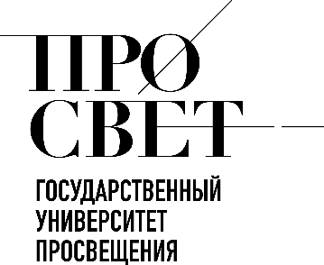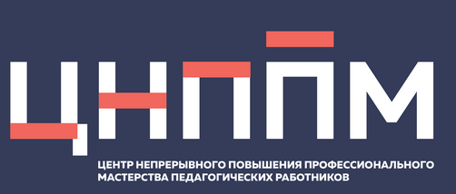

ЕЖЕНЕДЕЛЬНЫЙ ОБЗОР НОВОСТЕЙ
ЦНППМ ГАУДПО МО «ИРО»

10.03.2026-14.03.2026

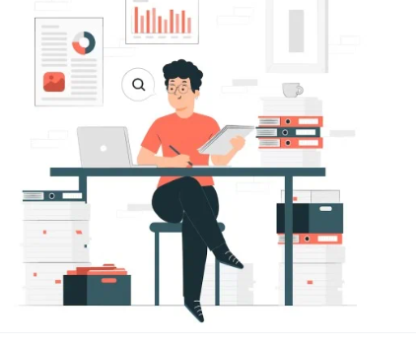

НОВОСТИ МИНИСТЕРСТВА ПРОСВЕЩЕНИЯ РОССИЙСКОЙ ФЕДЕРАЦИИ
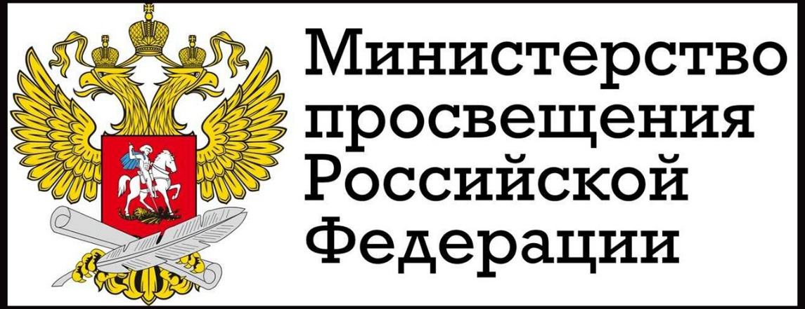
 10 марта 2026 года объявлено о разработке новых программ по родным и государственным языкам народов России.
Представлено 40 федеральных рабочих программ для изучения в школах языков и литератур народов России, в том числе по 14 государственным языкам республик в рамках исполнения поручений Президента России, которые были даны по итогам заседания Совета по поддержке русского языка и языков народов России.
Работа велась Федеральным институтом родных языков народов Российской Федерации.
«Мы завершили важный этап в системной работе по сохранению языкового многообразия нашей страны. Сегодня родные языки остаются под защитой государства, развиваются, это – часть нашего культурного достояния. Новые программы, созданные с учётом лучших региональных практик и современных методик, позволят повысить качество обучения, укрепить национальную идентичность и сохранить культурное разнообразие. В Год единства народов России особо значимо, что уважение к культуре и истории каждого этноса начинается с уважения к его языку», – подчеркнул министр просвещения России Сергей Кравцов.
Главное:
- Подготовленные материалы войдут в федеральные основные общеобразовательные программы.
- Они охватывают предметы «Государственный язык республики Российской Федерации», «Родной язык», «Литературное чтение на родном языке» и «Родная литература».
- Особое внимание уделялось соответствию программ требованиям ФГОС и современным научно-методическим подходам к преподаванию языков и литератур народов России.
Программы созданы для 1–4-х, 5–9-х и 10–11-х классов.
Учитываются уровни владения обучающимися родными языками, коммуникативные задачи обучения языкам и деятельностный подход в развитии речевой деятельности в условиях многоязычия.

НОВОСТИ ИСМО

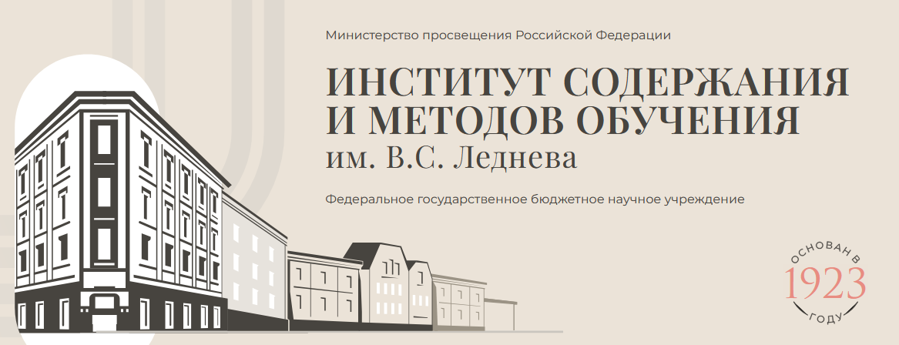
11 марта 2026 года подведены итоги методической среды ИСМО
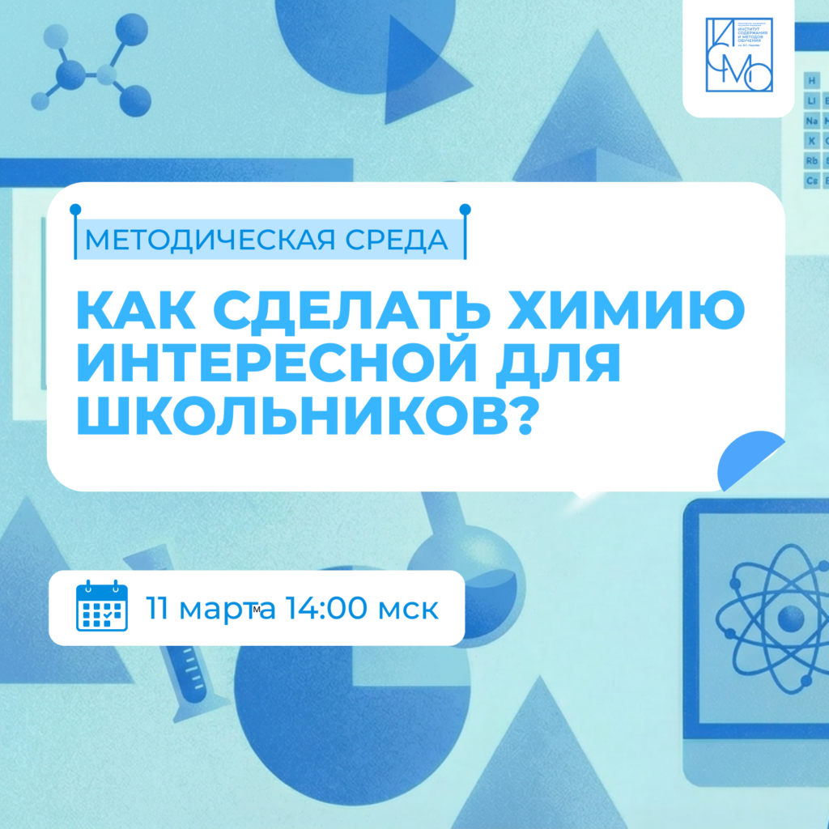
Спикеры:
- Стрельникова Любовь Николаевна, главный редактор журнала «Химия и жизнь», автор и ведущий программы «Научный подход» на Радио России, научный журналист;
- Волынчук Наталья Ивановна, начальник центра математического и естественно-научного общего образования ИСМО им. В.С. Леднева;
- Асанова Лидия Ивановна, старший научный сотрудник центра математического и естественно-научного общего образования ИСМО им. В.С. Леднева.
В рамках методической среды ИСМО, посвященной популяризации химии среди учащихся обсудили вопросы:
- Как заинтересовать современного школьника изучением химии?
- С какими вызовами сталкивается учитель химии сегодня?
- Какие конкретные приемы помогут учителю удерживать внимание и интерес класса?
Запись семинара!
Навигация по ключевым моментам:
05:20 – Как заинтересовать современного школьника химией: вызовы времени
10:20 – Методические приемы, мотивирующие к изучению химии
20:30 – Как приёмы работают на практике: обзор примеров

12 марта 2026 года в стенах Института состоялась торжественная церемония вручения свидетельства, подтверждающего этот статус. Документ был вручен директору образовательного центра Олегу Вячеславовичу Рубцову. ИСМО им. В.С. Леднева расширяет географию экспериментальной работы и продолжает реализацию стратегии, направленной на укрепление связей между академической наукой и реальным образовательным процессом.
В 2026 году Институт подписал соглашения о сотрудничестве с двумя новыми опытно-экспериментальными площадками, чья деятельность будет нацелена на апробацию передовых педагогических практик.
Одной из таких площадок стало муниципальное автономное общеобразовательное учреждение «Образовательный центр «Старт» имени К.Д. Ушинского» (городской округ Ленинский, Московская область).
Сотрудничество с «Образовательным центром «Старт» открывает новые возможности для внедрения инновационных образовательных моделей в Подмосковье. Следуя своей миссии, Институт видит в новой площадке не только лабораторию для экспериментальной работы, но и центр диссеминации (распространения) успешного педагогического опыта среди коллег из других регионов.
Институт выражает благодарность руководителям новых площадок за проявленный интерес и готовность к системной научно-исследовательской работе. Мы всегда открыты для взаимодействия с образовательными организациями, стремящимися к развитию и модернизации учебного процесса в рамках опытно-экспериментальной деятельности.
Справочно:
Институт содержания и методов обучения им. В.С. Леднева видит свою миссию в создании устойчивой системы взаимодействия науки и практики, где каждая экспериментальная площадка становится лабораторией для апробации инновационных образовательных моделей.

НОВОСТИ ИНСТИТУТА РЕАЛИЗАЦИИ ГОСУДАРСТВЕННОЙ ПОЛИТИКИ И ПРОФЕССИОНАЛЬНОГО РАЗВИТИЯ РАБОТНИКОВ ОБРАЗОВАНИЯ

ФГАОУ ВО «ГОСУДАРСТВЕННЫЙ УНИВЕРСИТЕТ ПРОСВЕЩЕНИЯ»
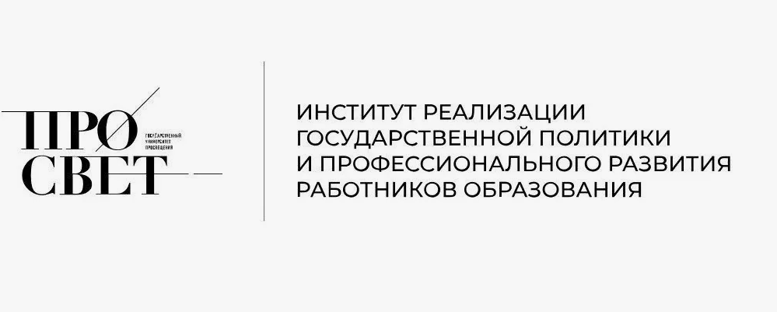
 10 марта 2026 года на очередном «Векторе образования» обсудили подготовку к экзаменационной кампании
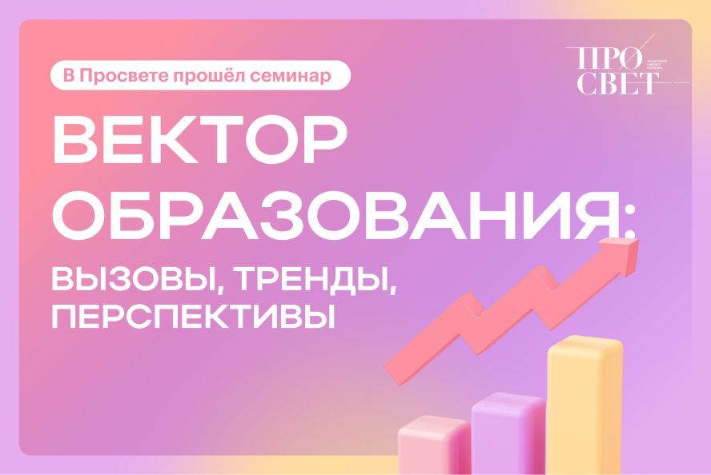
Встреча была посвящена вопросам организации, проведения и подготовки отчётности по итогам государственной итоговой аттестации 2026 года.
Сергей Геращенко, начальник управления профессионального развития педагогических работников Государственного университета просвещения, открыл встречу обзором актуальных федеральных нормативных и методических изменений. В частности, эксперт обратил внимание коллег на новые приказы, регламентирующие проведение Всероссийской олимпиады школьников, а также на утверждённый Минпросвещения России план мероприятий по повышению эффективности решения воспитательных задач в организациях, реализующих программы дошкольного образования, до 2030 года.
Традиционная рубрика «Опыт регионов» была посвящена роли институтов развития образования и повышения квалификации в организации и проведении экзаменационной кампании. Алексей Яцына, ректор Камчатского института развития образования, подробно остановился на том, как на полуострове выстраивают систему работы, отталкиваясь от анализа результатов ЕГЭ и ОГЭ предыдущего года. На Камчатке эти данные становятся основой для проектирования всего следующего учебного года: выявленные дефициты учеников позволяют точечно формировать содержание курсов повышения квалификации для педагогов. Кроме того, на базе экзаменационных результатов строится методическая работа института, а также деятельность по развитию кадрового резерва, при этом особый акцент делается на совершенствовании метапредметных компетенций школьников.
Продолжил тему Сергей Андреев, директор Института развития образования Ульяновской области, который представил комплексный взгляд на функции своего учреждения в период экзаменационной кампании. Ключевая роль ульяновского ИРО заключается в организации сети пунктов проведения экзаменов и формировании их кадрового состава. Институт обеспечивает надёжную нормативно-правовую базу и методическое сопровождение всех процедур, строго контролируя их соответствие федеральным требованиям и стандартам. Важным направлением работы является информационная поддержка школ, педагогов и родителей на всех этапах кампании, а также глубокий анализ результатов.
В завершение семинара заместитель начальника управления регионального развития Государственного университета просвещения Марина Лазарева представила слушателям анонс программ дополнительного профессионального образования, запланированных на март–апрель. Управленческие кадры смогут повысить квалификацию в Санкт-Петербурге по программе «Школа эффективного заместителя директора образовательной организации: команда, ответственность». Также для руководителей организовано профессиональное путешествие «Образовательный форпост: от крепости мысли к академическим вершинам».
Видеозапись семинара доступна по ссылке.
Материалы семинара доступны по ссылке.

 13 марта 2026 года Государственный университет просвещения объявил о начале конкурсного отбора на участие в дополнительной общеразвивающей программе «Я — педагог-мечтатель», которая будет реализована совместно с Всероссийским детским центром «Алые паруса» с 4 по 24 сентября 2026 года.
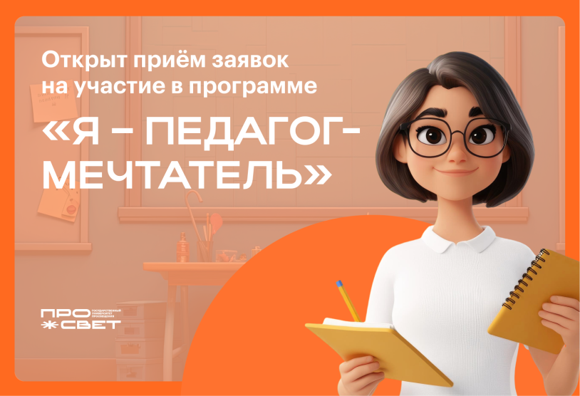
Программа проводится в рамках образовательного проекта «Сердце отдаём детям» и направлена на поддержку школьников, проявляющих интерес к педагогической профессии.
К участию в конкурсе приглашаются обучающиеся 7–9 классов общеобразовательных организаций, в том числе учащиеся профильных психолого-педагогических классов, ориентированные на выбор педагогической профессии.
Для участия в конкурсном отборе необходимо подготовить и представить следующие материалы:
- портфолио, подтверждающее образовательные и общественные достижения участника;
- видеовизитку «Профессиональный старт: педагог будущего» продолжительностью до 3 минут.
Приём заявок и конкурсных материалов проводится в период с 13 марта по 30 апреля 2026 года.
По результатам конкурсного отбора будут определены победители, которые получат путёвку на тематическую смену «Я — педагог-мечтатель» во Всероссийский детский центр «Алые паруса».
Подать заявку на участие – по ссылке.
Узнать больше о конкурсе – в Положении.
Результаты конкурса будут опубликованы на официальном сайте Государственного университета просвещения и в социальной сети ПРОсвет. Лето! в МАХ не позднее 25 мая 2026 года.

НОВОСТИ МИНИСТЕРСТВА ОБРАЗОВАНИЯ И НАУКИ МУРМАНСКОЙ ОБЛАСТИ
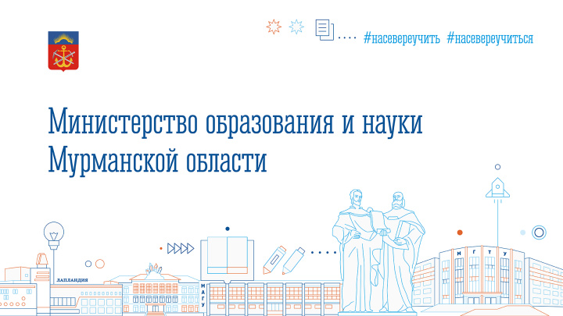
 10 марта 2026 года в Министерстве образования и науки в формате ВКС прошло совещание по вопросу организации и проведения всероссийских проверочных работ, в работе которого приняли участие более 100 руководителей общеобразовательных организаций и муниципальных координаторы проведения ВПР.
Участники совещания обсудили особенности проведения ВПР в 2025/2026 учебном году, а также работу школ в федеральной информационной системе оценки качества образования. Все отметили необходимость продолжения информационной кампании по ознакомлению родителей (законных представителей) с порядком проведения ВПР и учетом результатов ВПР.
В помощь педагогам на сайте Министерства в разделе «Исследования качества образования»: размещены телефоны региональных горячих линий по вопросам проведения ВПР и критериального оценивания результатов ВПР, типичные вопросы и ответы по порядку проведения ВПР, а также методические материалы для проведения исследования и нормативные правовые акты федерального и регионального уровня.

НОВОСТИ ЦНППМ ГАУДПО МО
«Институт развития образования»
10 марта 2026 года Центр непрерывного повышения профессионального мастерства (далее-ЦНППМ) ГАУДПО МО «Институт развития образования» провёл межрегиональный семинар (далее-семинар) в рамках реализации задач национального проекта «Молодёжь и дети». Мероприятие объединило 118 педагогов из Мурманской области, г. Москвы, г. Челябинска, г. Череповец, Республик Карелия, Удмуртия, Чувашия, заинтересованных в реализации современных подходов в работе с одаренными детьми в системе общего и дополнительного образования. Мурманскую область представляли 16 муниципалитетов.
С приветственным словом к участникам обратилась ректор ГАУДПО МО «Институт развития образования» Ларина Татьяна Михайловна. В своём выступлении она акцентировала внимание на значимости раскрытия индивидуального потенциала каждого ребёнка и целенаправленного развития его способностей как стратегической задачи современного образования.
Директор ЦНППМ Цыганкова Наталья Сергеевна представила доклад о реализации в Мурманской области стратегического плана «На Севере - жить!» и проектов «Арктическая школа» и «На Севере - твой проект», продемонстрировав их роль в создании условий для развития одарённых детей и талантливой молодежи.
В ходе семинара были рассмотрены следующие ключевые вопросы
- механизмы выявления и сопровождения одарённых детей в образовательной среде;
- психолого-педагогическое сопровождение обучающихся с признаками одарённости;
- современные педагогические технологии и методики работы с одарёнными детьми.
Спикеры представили серию практических кейсов, иллюстрирующих эффективные подходы к организации образовательного процесса с учётом индивидуальных особенностей одарённых обучающихся. Практические примеры включали описание конкретных педагогических стратегий, форм и методов работы, а также результаты их внедрения в образовательную практику.
Итоги семинара позволили сделать следующие выводы:
- национальный проект «Молодёжь и дети» выступает эффективной платформой для трансфера педагогических инноваций и распространения лучших образовательных практик;
- межрегиональное взаимодействие педагогических работников способствует систематическому обмену передовым педагогическим опытом, что в свою очередь повышает качество работы с одарёнными детьми;
- совместная деятельность педагогов из разных регионов создаёт условия для формирования единого профессионального сообщества, ориентированного на развитие потенциала подрастающего поколения.
Участники семинара отметили высокий уровень представленного опыта и возможность использования методических рекомендаций спикеров в профессиональной деятельности.
Руководитель семинара - Цыганкова Наталья Сергеевна, директор ЦНППМ ГАУДПО МО «ИРО».

12 марта 2026 года Центр непрерывного повышения профессионального мастерства ГАУДПО МО «Институт развития образования» совместно с факультетом общего образования ГАУДПО МО «ИРО» провел мастер-класс «Системный подход к организации текущего и итогового повторения курса математики при подготовке к ГИА».
В работе вебинара приняли участие 30 педагогов общеобразовательных организаций Мурманской области из 10 муниципалитетов.
Старший преподаватель факультета общего образования ГАУДПО МО «ИРО» Малахова Наталья Алексеевна раскрыла методологию организации итогового повторения при подготовке к ГИА по математике.
В ходе выступления были представлены:
- структура тематического блока повторения (алгебра, геометрия, статистика и теория вероятностей);
- система упражнений на основе прототипов заданий ГИА;
- инструменты мониторинга пробелов и динамики достижений учащихся;
- приёмы мотивации школьников и формирования «техники сдачи теста».
Спикеры представили практические кейсы организации итогового повторения при подготовке к ГИА по математике. В рамках выступлений были продемонстрированы:
эффективные алгоритмы повторения ключевых разделов курса;
- системы дифференцированных заданий для групп разного уровня подготовки;
- приёмы формирования навыков самопроверки и оценки реалистичности полученных результатов;
- методики работы с типовыми ошибками и пробелами в знаниях.
Особое внимание уделено интеграции цифровых инструментов и традиционных форм работы, что позволяет повысить мотивацию обучающихся и обеспечить индивидуальный подход.
Участники мастер-класса отметили высокий уровень представленного опыта и возможность использования методических рекомендаций спикеров в профессиональной деятельности.
Руководитель мастер-класса: Цыганкова Наталья Сергеевна, директор ЦНППМ ГАУДПО МО «ИРО»

Сотрудники ЦНППМ за вторую неделю марта 2026 года разработали 78 индивидуальных образовательных маршрутов для педагогов Мурманской области с целью совершенствования их профессиональных компетенций.

© 2026 ЦНППМ ГАУДПО МО «ИРО»

